**Лабораторная работа №1**

**“Математические операции. Переменные и их типы. Операторы”**

**Задание 1.2**

**Постановка задачи**

Ввести два числа, вычислить их сумму и напечатать результат

**Математическая модель**

sum = x+y

**Список идентификаторов**

|  |  |  |
| --- | --- | --- |
| **Переменная** | **Смысл** | **Тип** |
| x | Первое слагаемое | int |
| y | Второе слагаемое | int |
| sum | Сумма | int |

**Код программы**

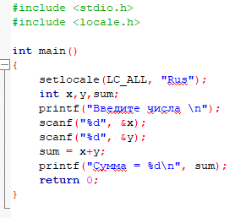

**Результат выполнения работы**

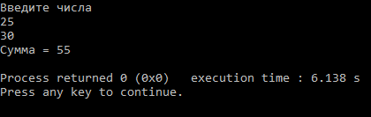

**Задание 1.3**

**Постановка задачи**

Написать программу, которая вводит целое число и определяет сумму его цифр.

**Математическая модель**

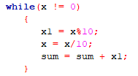

**Список идентификаторов**

|  |  |  |
| --- | --- | --- |
| **Переменная** | **Смысл** | **Тип** |
| x | Число, вводимое с клавиатуры (целая часть от деления) | int |
| x1 | Остаток от деления | int |
| sum | Сумма цифр числа | int |

**Код программы**

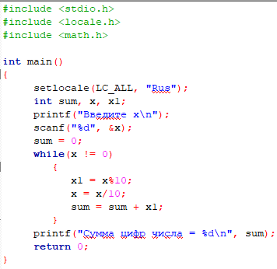

**Результат выполнения работы**



**Задание 1.4**

**Постановка задачи**

Вычислить выражение.

**Математическая модель**

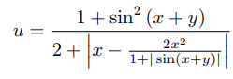

**Список идентификаторов**

|  |  |  |
| --- | --- | --- |
| **Переменная** | **Смысл** | **Тип** |
| x | Значение, вводимое с клавиатуры | double |
| y | Значение, вводимое с клавиатуры | double |
| pi | Число Пи | double |
| p1 | Сумма x и y | double |
| p | Перевод в радианы | double |
| t | Нахождение синуса | double |
| o | Числитель | double |
| o1 | Знаменатель | double |
| u | Результат вычисления | double |

**Код программы**

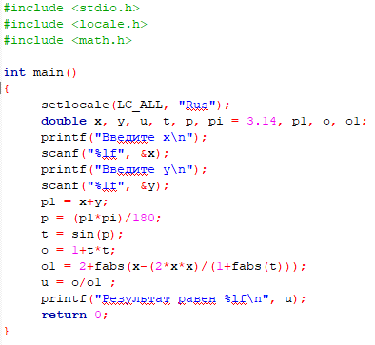

**Результат выполнения работы**

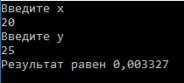

**Задание 1.5**

**Постановка задачи**

Вычислить выражение при:

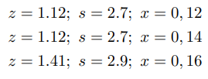

**Математическая модель**

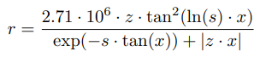

**Список идентификаторов**

|  |  |  |
| --- | --- | --- |
| **Переменная** | **Смысл** | **Тип** |
| z | Значение, вводимое с клавиатуры | double |
| s | Значение, вводимое с клавиатуры | double |
| x | Значение, вводимое с клавиатуры | double |
| r | Результат | double |
| t | Нахождение тангенса | double |
| o | Числитель | double |
| o1 | Знаменатель | double |

**Код программы**

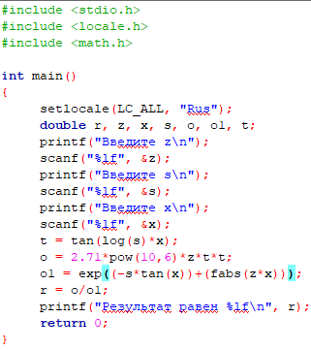

**Результат выполнения работы**

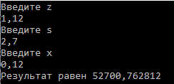 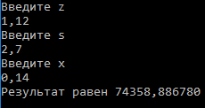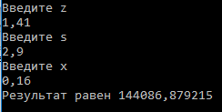

**Задание 1.6**

**Постановка задачи**

Вычислить выражение

**Математическая модель**

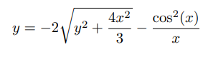

**Список идентификаторов**

|  |  |  |
| --- | --- | --- |
| **Переменная** | **Смысл** | **Тип** |
| x | Значение, вводимое с клавиатуры | double |
| y | Значение, вводимое с клавиатуры, а после результат вычисления | double |
| t | Вычисление косинуса | double |
| pi | Число Пи | double |

**Код программы**

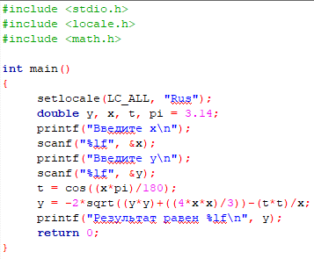

**Результат выполнения работы**

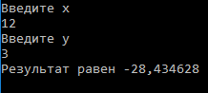

**Задание 1.7**

**Постановка задачи**

Выполнить для следующих значений:

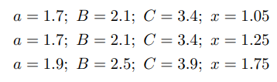

**Математическая модель**

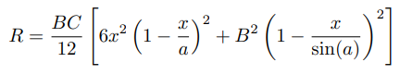

**Список идентификаторов**

|  |  |  |
| --- | --- | --- |
| **Переменная** | **Смысл** | **Тип** |
| a | Значение, вводимое с клавиатуры | double |
| B | Значение, вводимое с клавиатуры | double |
| C | Значение, вводимое с клавиатуры | double |
| x | Значение, вводимое с клавиатуры | double |
| t | Промежуточная переменная | double |
| t1 | Промежуточная переменная | double |
| R | Результат | double |

**Код программы**

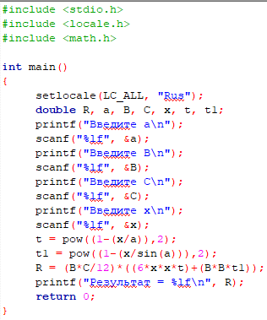

**Результат выполнения работы**

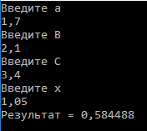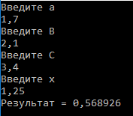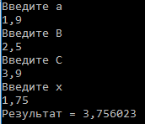

**Задание 1.8**

**Постановка задачи**

Вычислить при:

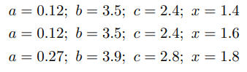

**Математическая модель**

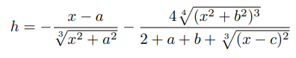

**Список идентификаторов**

|  |  |  |
| --- | --- | --- |
| **Переменная** | **Смысл** | **Тип** |
| a | Значение, вводимое с клавиатуры | double |
| b | Значение, вводимое с клавиатуры | double |
| c | Значение, вводимое с клавиатуры | double |
| x | Значение, вводимое с клавиатуры | double |
| t1 | Промежуточная переменная | double |
| t2 | Промежуточная переменная | double |
| t3 | Промежуточная переменная | double |
| h | Результат | double |

**Код программы**

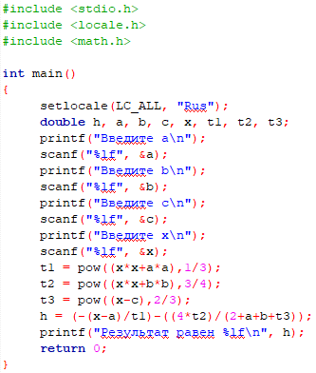

**Результат выполнения работы**

